ORIENTAÇÕES TROCAR A SENHA PROVISORIA DE ACESSO SEM TOKEN
Acessar: www.siapenet.gov.br
Clicar em ORGÃO

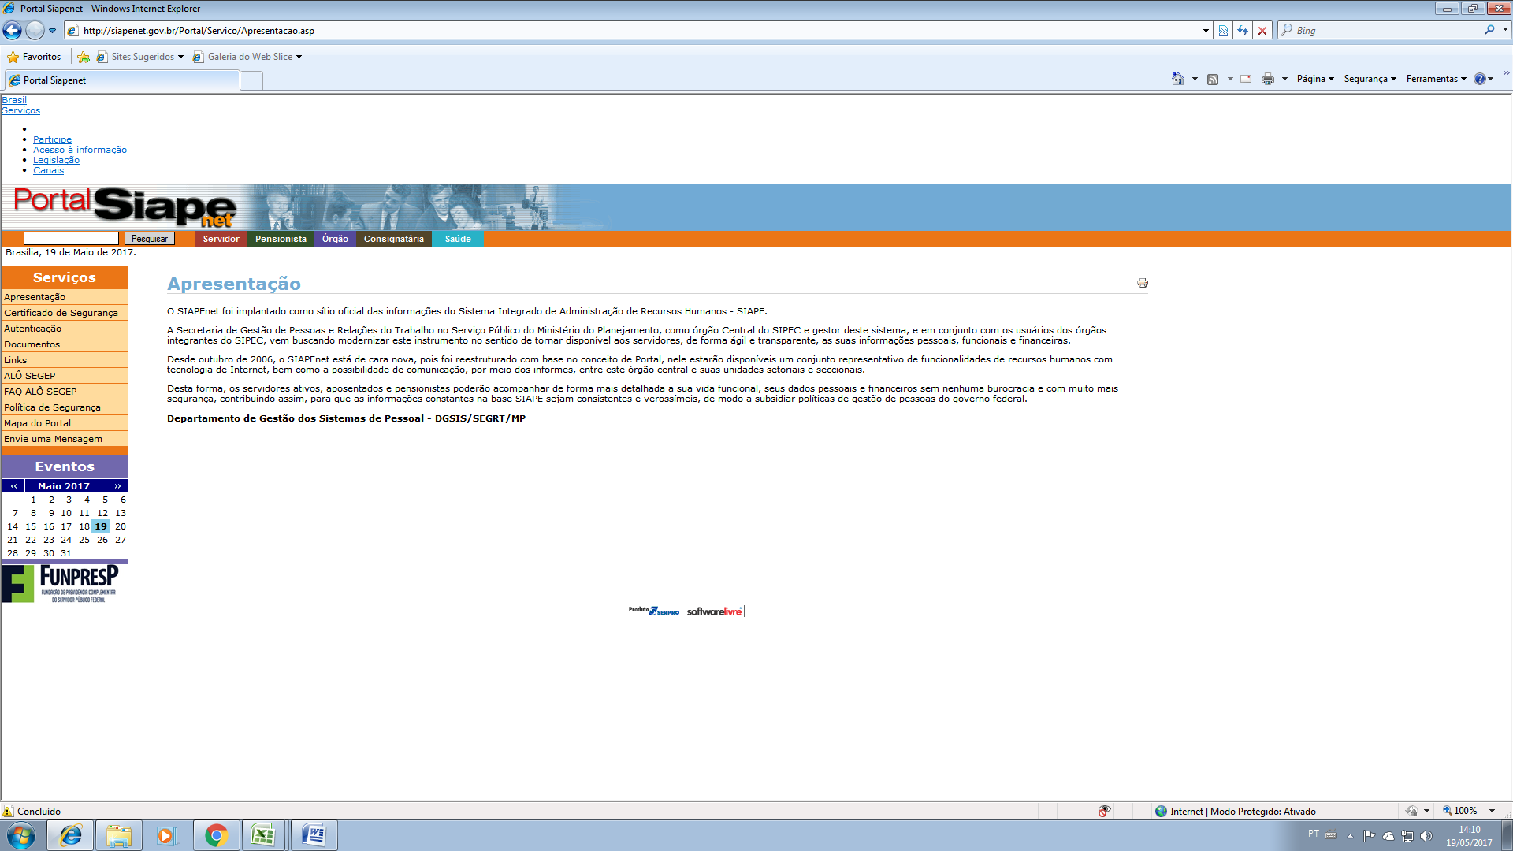
Utilizar CPF
Avançar
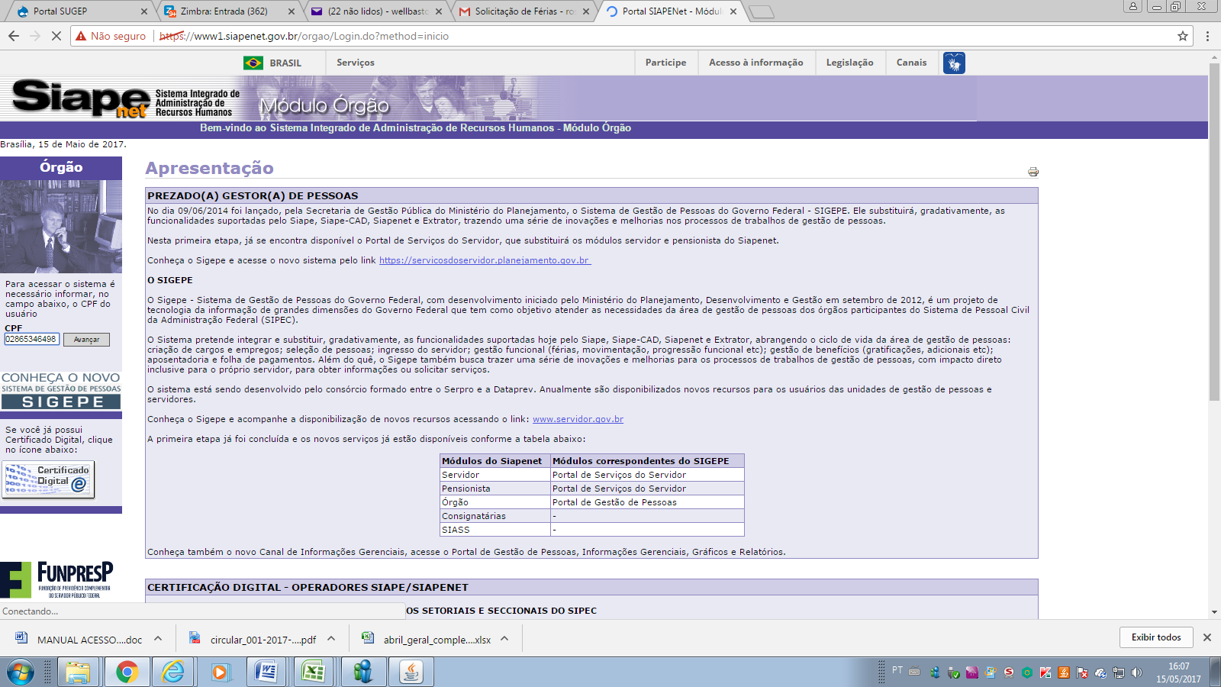

Clicar em trocar
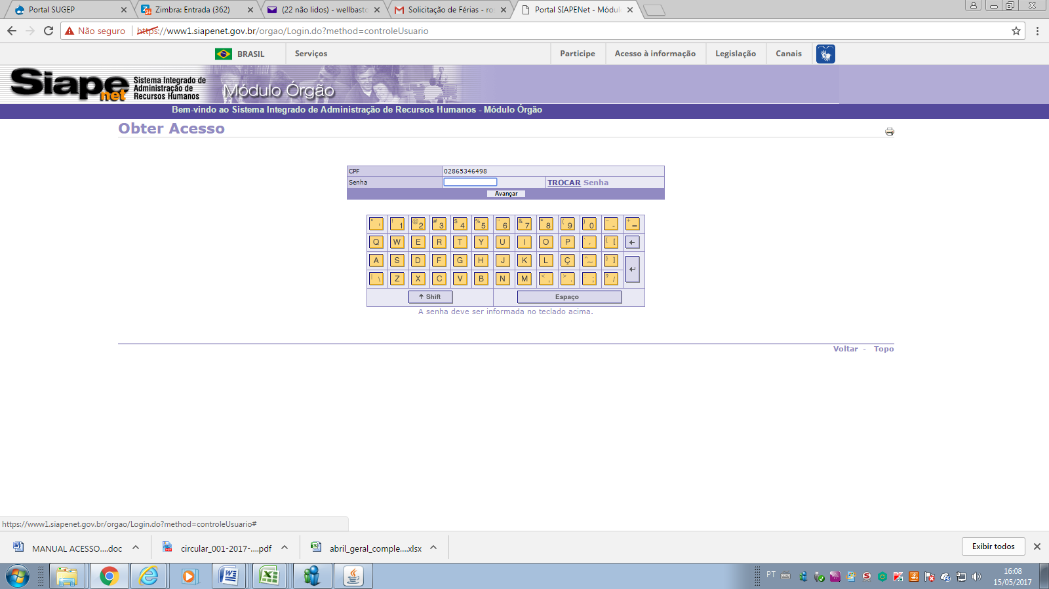

Digitar senha provisória

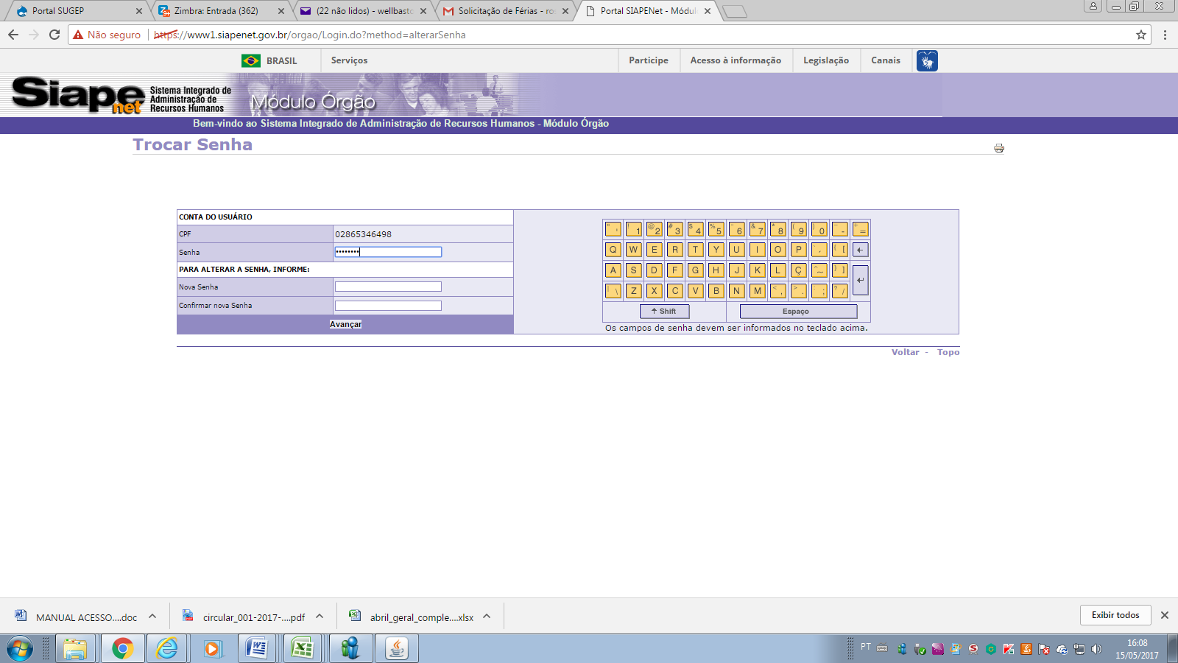

Informar nova senha, anotar para não esquecer.
Clicar em avançar
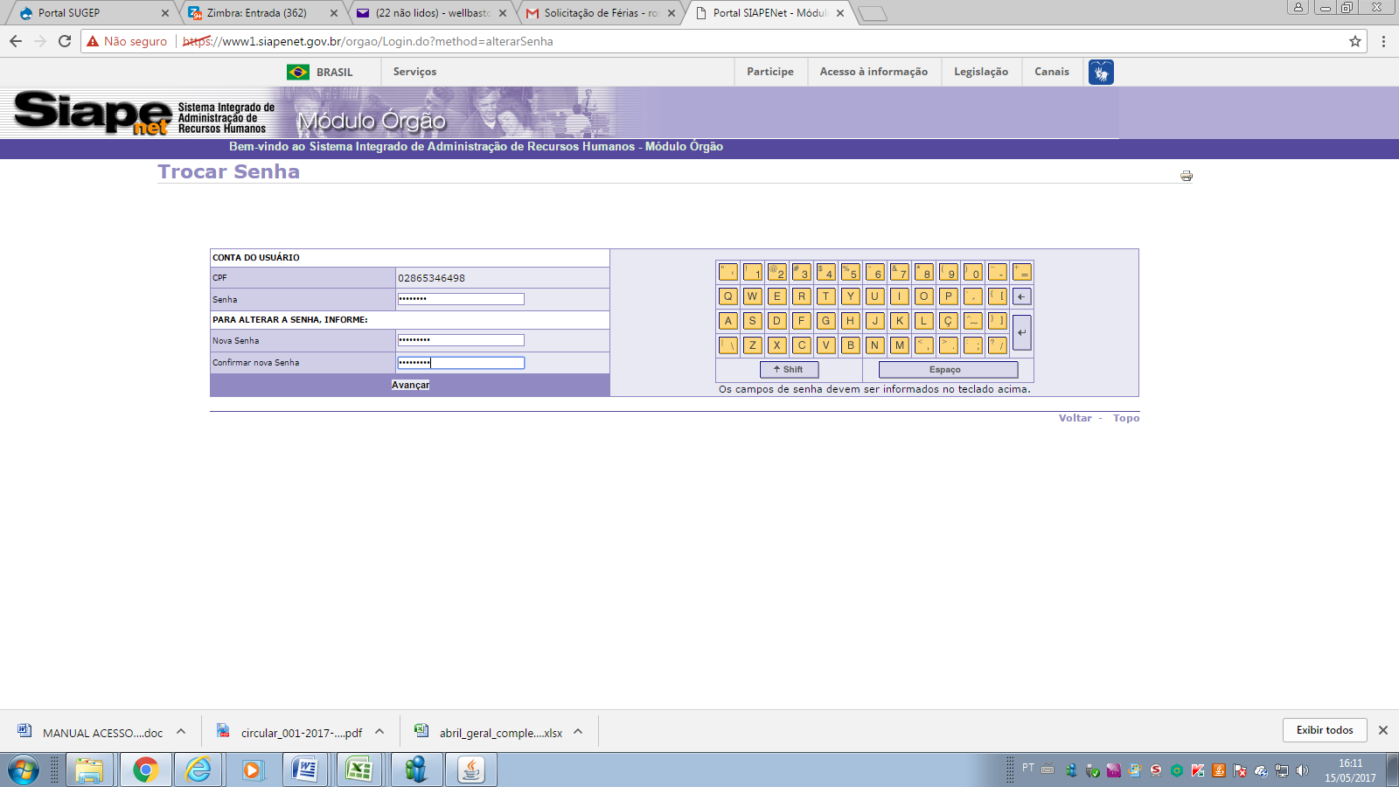

Depois é só seguir os outros passos do manual (Homologador).

